|  |  |
| --- | --- |
| **TRƯỜNG ĐHSP HÀ NỘI 2**  **KHOA VẬT LÝ**  **ĐỀ CHÍNH THỨC** | **ĐỀ THI OLYMPIC VẬT LÝ SƠ CẤP CẤP TRƯỜNG**  **Năm học 2023 – 2024** |
| *(Đề thi gồm có 02 trang)* | **Thời gian** :90 phút (*Không kể thời gian giao đề*)  **Ngày thi**:19/10/2023 |

**Câu 1: (2 điểm)**

Một viên đạn pháo có khối lượng m được bắn lên thẳng đứng từ mặt đất với vận tốc. Người ta quan sát được sau khoảng thời gian  thì viên đạn vỡ ra thành 2 mảnh như nhau, một mảnh bay theo phương ngang so với mặt đất, mảnh kia bay theo phương hợp với phương thẳng đứng một góc . Bỏ qua sức cản của không khí, coi mặt đất là phẳng, lấy gia tốc. Xác định khoảng cách giữa 2 mảnh đạn sau khi chúng rơi xuống mặt đất.

**Câu 2: (2 điểm)**

Một thấu kính hội tụ có tiêu cự  có bán kính của khẩu độ thấu kính là , được cắt thành hai nửa bằng nhau, tách xa ra nhau một khoảng $e=2mm$ để tạo thành lưỡng thấu kính Billet (hình vẽ). Một nguồn sáng điểm S phát ra ánh sáng đơn sắc có bước sóng  và nằm cách thấu kính một khoảng $d=60cm$*.*

E

S

d

L

a. Xác định vị trí hai ảnh S1, S2 của S cho bởi lưỡng thấu kính và khoảng cách giữa hai ảnh đó.

b. Một màn quan sát E đặt vuông góc với quang trục chính của thấu kính và ở phía sau thấu kính một khoảng L. Bắt đầu từ giá trị L0 nào của L thì quan sát được vân giao thoa trên màn.

c. Với $L=2,7m$, tính khoảng vân, độ rộng trường giao thoa và số vân sáng quan sát được trên màn. Khoảng vân sẽ thay đổi như thế nào nếu ta dịch chuyển màn dọc theo trục chính và ra xa dần lưỡng thấu kính?

**Câu 3: (2 điểm)**

Dùng một proton có động năng $K_{p}=5,58 MeV$ bắn phá hạt nhân ${}_{11}^{23}{Na}$ đứng yên sinh ra hạt $α$ và hạt nhân X. Coi phản ứng không kèm theo bức xạ $γ$.

a. Viết phương trình phản ứng hạt nhân. Nêu cấu tạo của hạt nhân X.

b. Cho $m_{p}=1,0073u; m_{Na}=22,9850u; m_{α}=4,0015u; m_{X}=19,9869u$

$và u=931,5 MeV/c^{2}$. Tính năng lượng tỏa ra của phản ứng.

c. Biết động năng của hạt $α$ là $K_{α}=6,6 MeV$. Xác định động năng của hạt nhân X.

Xác định góc hợp bởi phương chuyển động của hạt $α$ và phương chuyển động của hạt proton.

**Câu 4: (4 điểm)**

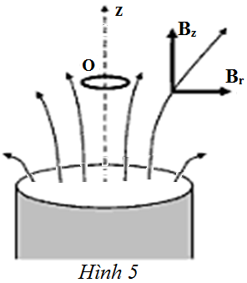Một vòng nhẫn siêu dẫn, được giữ nằm ngang, phía trên một thanh nam châm hình trụ đặt thẳng đứng, trục của vòng nhẫn trùng với trục của nam châm và được chọn làm trục tọa độ Oz (chiều dương hướng lên) (Hình 5). Tại một điểm có tọa độ z và cách trục Oz một khoảng r, vectơ cảm ứng từ gồm hai thành phần: thẳng đứng hướng lên và nằm ngang hướng từ trục Oz ra điểm đó, có giá trị tương ứng là Bz = B0(1 - αz) và Br = B0βr, trong đó B0, α, β là các hằng số. Ban đầu, tâm vòng nhẫn tại O, trong vòng nhẫn không có dòng điện. Thả nhẹ để nhẫn rơi sao cho trục của nó luôn trùng với Oz.

**a.** Chứng minh rằng từ thông qua vòng nhẫn không thay đổi khi vòng nhẫn chuyển động. Xác định từ thông đó.

**b.** Viết biểu thức tọa độ z của vòng nhẫn dưới dạng một hàm số theo thời gian.

**c.** Viết biểu thức cường độ dòng điện trong vòng nhẫn dưới dạng một hàm số theo thời gian. Tìm giá trị cực đại của cường độ dòng điện này.

Bỏ qua lực cản của không khí. Áp dụng với các số liệu: B0 = 0,01 T, αβ khối lượng vòng nhẫn độ tự cảm của vòng nhẫn L = 1,3.10-8 H, bán kính vòng nhẫn gia tốc trọng trường

--- HẾT ---

Họ và tên thí sinh: …….……………..…….………. Số báo danh:………

**Đáp án: 1**

Sơ đồ như hình vẽ

Độ cao và tốc độ mà viên đạn lên được trước khi nổ là:



Tại độ cao viên đạn vỡ thành 2 mảnh bằng nhau, cùng khối lượng và bằng ½ khối lượng viên đạn lúc đầu. Áp dụng định luật bảo toàn động lượng cho viên đạn ngay trước và sau phát nổ ta có: 

Từ hình vẽ suy ra tốc độ của 2 mảnh sau khỉ tách ra lần lượt là:  và phương chiều như hình vẽ.

Chọn gốc thời gian lúc viên đạn phát nổ, gốc toạ độ như hình vẽ.

Xét chuyển động của mảnh 1 được xem như chuyển động ném ngang



Khi vật 1 chạm đất thì: 

Tương tự, mảnh 2 như một vật ném xiên góc .



Khi vật 2 chạm đất thì:



Vậy khoảng cách 2 mảnh đạn sau khi cúng chạm đất là:



**Đáp án: 2**

E

S

d

L

O1

S2

I

H

O2

S1

A

B

O

M

N

P

Q

1. Áp dụng công thức thấu kính ta tính được vị trí hai ảnh S1, S2 cách lưỡng thấu kính một khoảng là .

* Xét 2 tam giác *SO1O2* và *SS1S2*



→ Khoảng cách giữa hai ảnh: 

1. Hai chùm sáng từ S1 và S2 chỉ bắt đầu chồng lên nhau từ điểm I trở đi, để quan sát được vân giao thoa thì màn phải đặt từ vị trí điểm I trở về sau. Giá trị L0 nhỏ nhất ứng với vị trí màn đặt tại điểm I.

Xét hai tam giác *IS1S2* và *IAB* ta có:

⇔→

Lưu ý: vì nên nếu lấy gần đúng  đáp án được chấp nhận.

1. Khi *L=2,7m*, khoảng vân có giá trị là: .

Xét 2 tam giác đồng dạng *SO1O2* và *SM­N:*



Xét 2 tam giác đồng dạng *IAB* và *IPQ:*



Vì *MN<PQ*, độ rộng trường giao thoa là *MN=11mm*.

* Số vân sáng quan sát được: vân sáng.
* Do không đổi. Nếu dịch chuyển màn quan sát ra xa dần thấu kính thì L tăng, đo dó khoảng vân sẽ tăng lên.

**ĐA Câu 3**

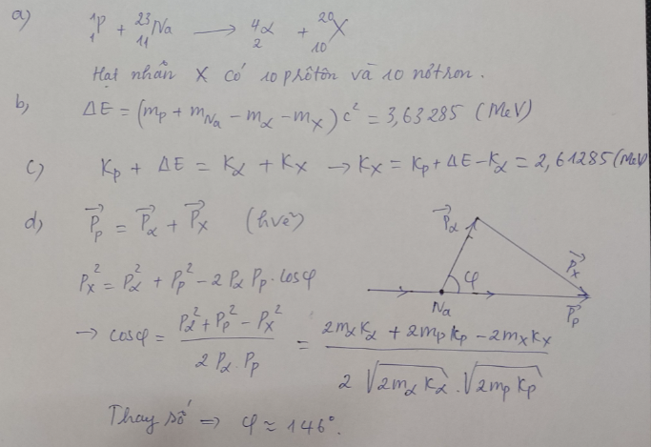

**Câu 4**

|  |  |  |  |  |
| --- | --- | --- | --- | --- |
| Có: E = - Φ | | | | **0,50** |
| Áp dụng định luật Ôm cho mạch kín E = IR = 0 vì R = 0 | | | | **0,50** |
| → Φ = 0 → Φ = const. | | | | **0,50** |
| + Tại thời điểm t = 0: i = 0, z = 0 → Φo = Boπ  → tại mọi thời điểm Φ = Boπ | | | | **0,25**  **0,25** |
| b. | | | |  |
| Φ = BzS + Li = B0(1 – αz).πr02 + Li  → B0(1 – αz).πr02 + Li = Boπ  → i = απ.z | | | Φ = BzS + Li = B0(1 – αz).πr02 – Li  → B0(1 – αz).πr02 – Li = Boπ  → i = – απ.z | **0,50**  **0,50** |
| + Thành phần cảm ứng từ Br gây ra lực từ tác dụng lên vòng nhẫn theo phương thẳng đứng có độ lớn:  Fz = Br.i.*l* = B0βr0απ.2r0π.z = kz | | | + Thành phần cảm ứng từ Br gây ra lực từ tác dụng lên vòng nhẫn theo phương thẳng đứng có độ lớn:  Fz = Br.i.*l* = – B0βr0απ.2r0π.z = – kz | **0,50** |
| Áp dụng định luật 2 Niutơn  maz = – Fz – mg  → z’’(t) = – | | Áp dụng định luật 2 Niutơn  maz = Fz – mg  → z’’(t) = – | | **0,50** |
| Đặt Z = z + → Z = Z0cos(ωt + ϕ) | | | |  |
| Kết hợp với điều kiện ban đầu, chuyển đổi đại số đơn giản ta được z(t) = A(cosωt – 1) | | | | **0,50** |
| ω = παβ;  = 1cm | | | | **0,50** |
| Cường độ dòng điện khi đó  i(t) = απ A(cosωt – 1)  = πβ(cosωt – 1) | Cường độ dòng điện khi đó  i(t) = απ A(1 – cosωt)  = πβ(1 – cosωt) | | | **0,50** |
| Cường độ dòng điện cực đại trong vòng dây  Imax = πβ = 39 A | Cường độ dòng điện cực đại trong vòng dây  Imax = πβ = 39 A | | | **0,50** |

-------HẾT------